◎ 安裝步驟：
※為簡化說明，本文的安裝步驟僅以最常用的單一授權檔與單一授權伺服器為例。
一、設定授權伺服器的電腦主機
1. 在規劃要管理授權的電腦上安裝Autodesk Design Suite 2012 的USB 安裝磁碟，執行磁碟
中的【Setup.exe】檔案。
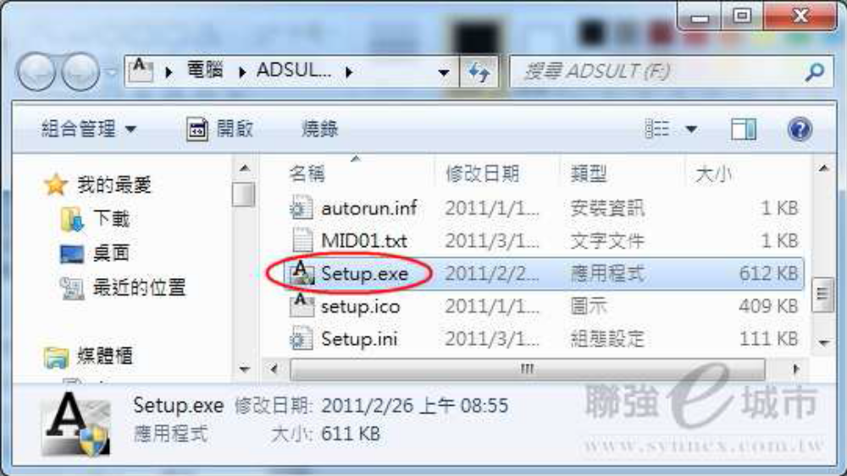
2. 點擊【Install Tools & Utilities】。
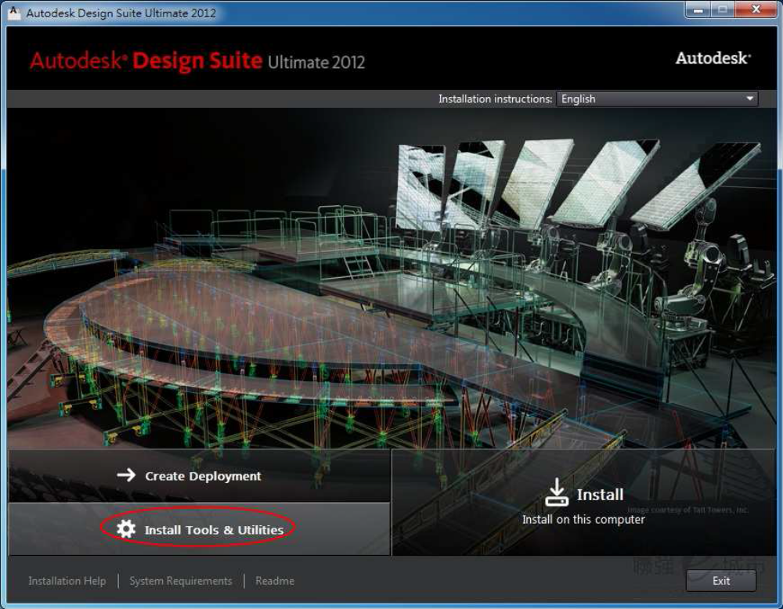
3. 確認勾選【Network License Manager】，按【Install】。
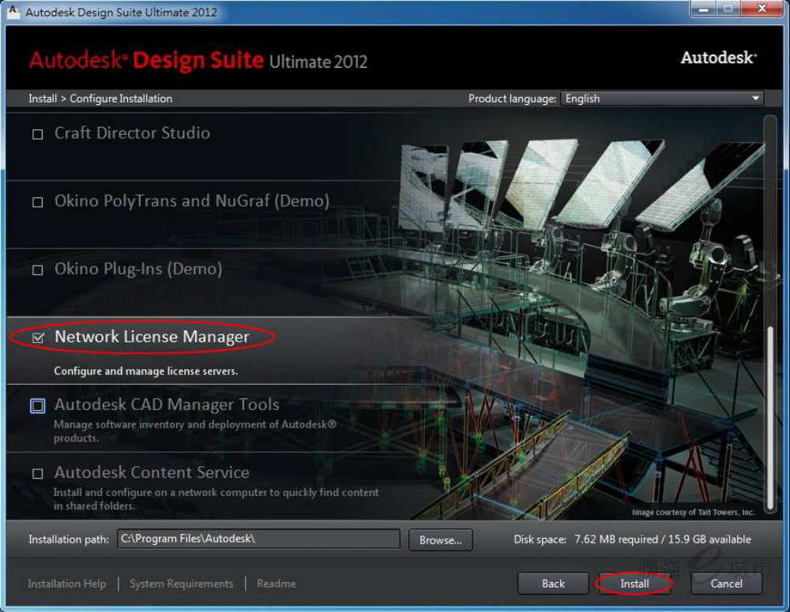
4. 安裝完成，按【Finish】。
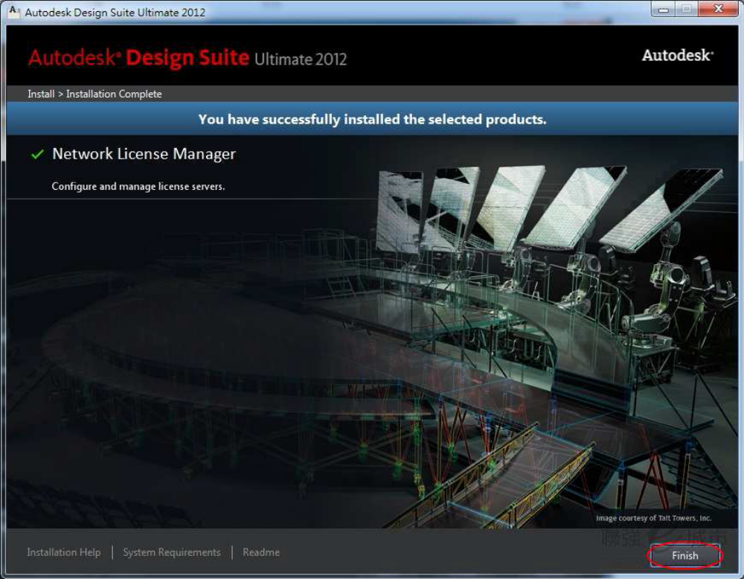
5. 以系統管理員身分執行桌面的【LMTOOLS 公用程式】。

6. 點選【Config Services】頁籤，在【Service Name】取容易辨識的名稱，按【Browse】按鈕來設定。
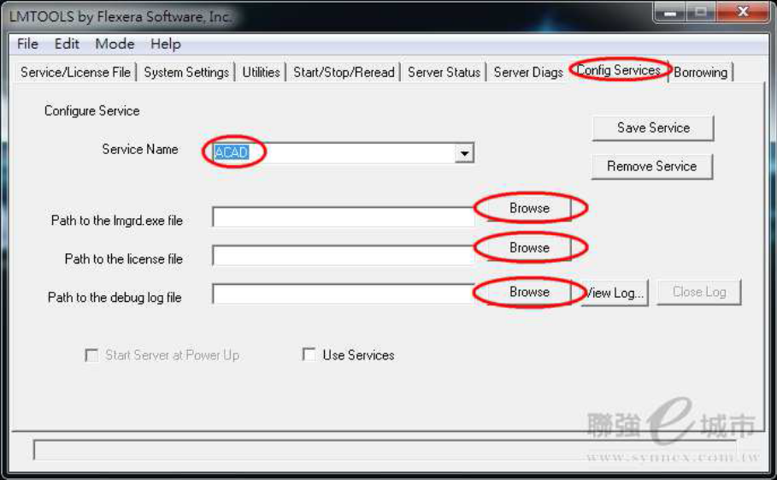
7. 按第一個【Browse】，在Network License Manager 安裝目錄下選擇【lmgrd.exe】。
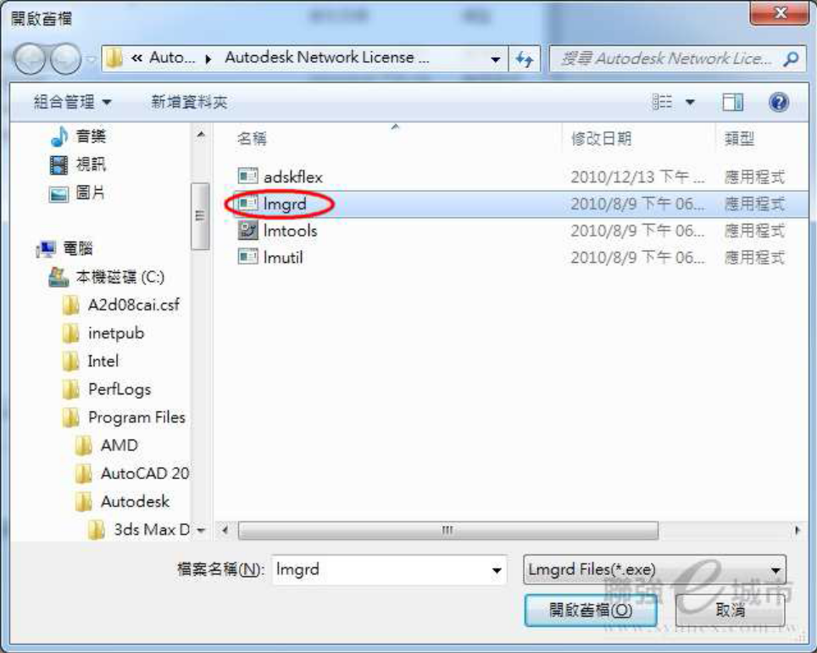
8. 按第二個【Browse】，選擇授權檔。
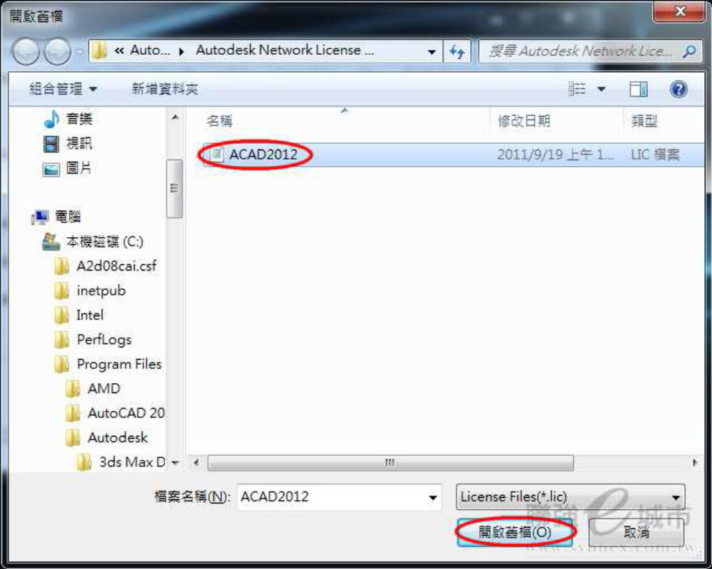
9. 按第三個【Browse】，選擇目錄來放log 檔，請輸入檔名與副檔名.log。
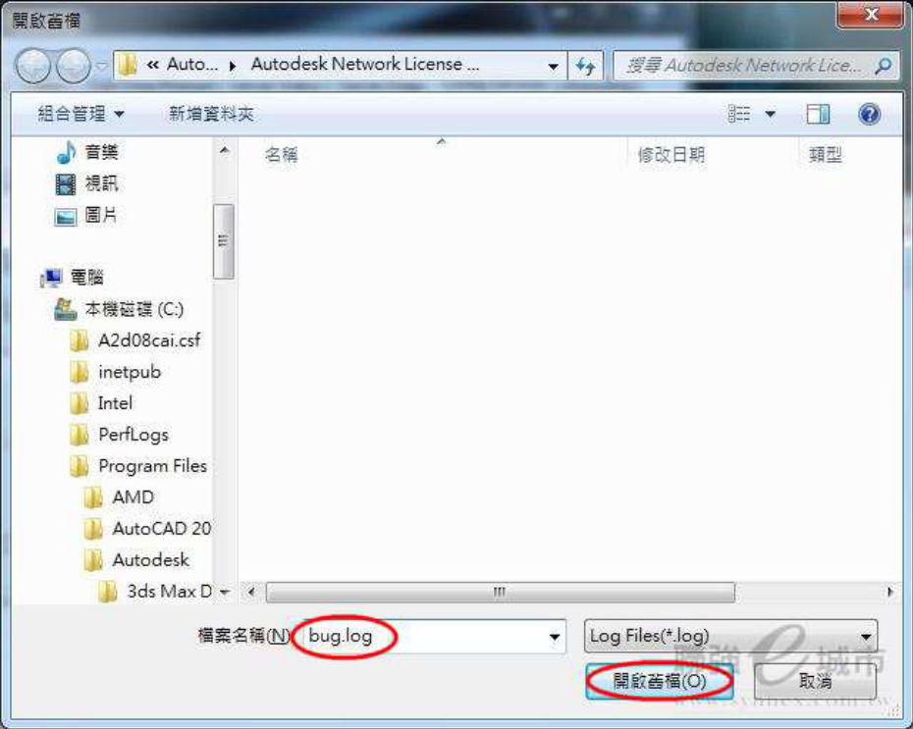

10. 勾選【Use Services】與【Start Server at Power Up】，按【Save Service】。
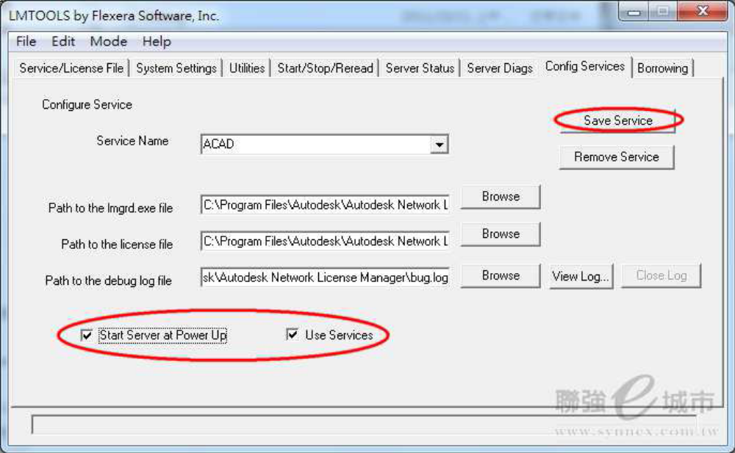
11. 確認儲存設定，按【是】。
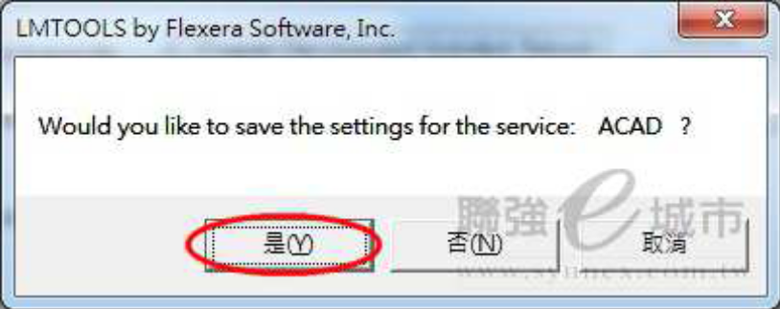
12. 點選【Start/Stop/Reread】頁籤，依序按【ReRead License File】與【Start Server】。
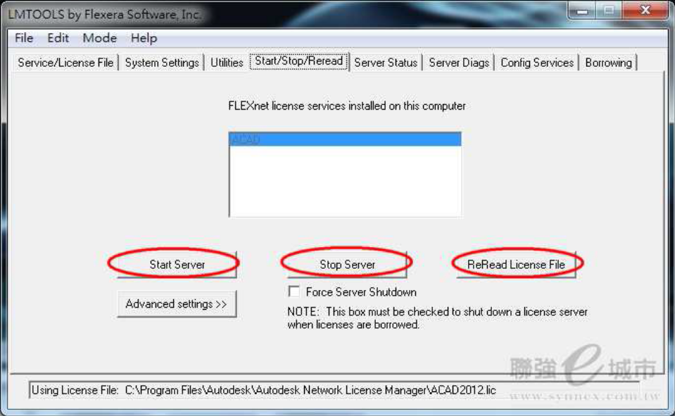
13. 點選【Server Status】頁籤，按【Perform Status Enquiry】，檢視下面的訊息有顯示授權
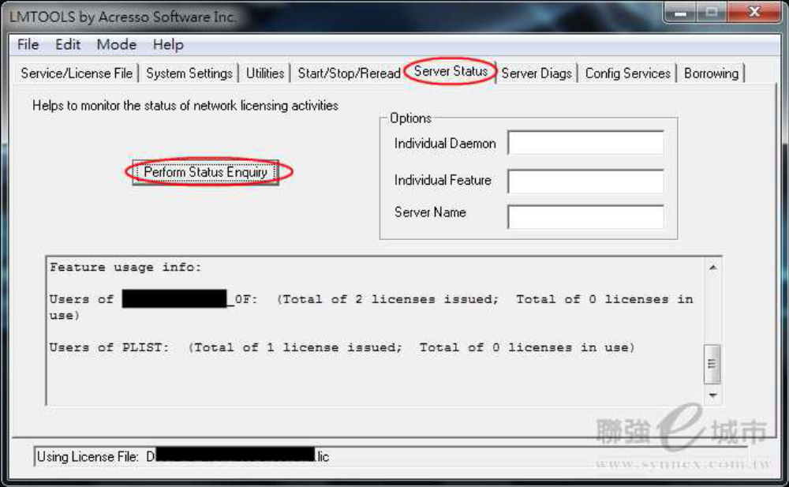
使用數量Total of X licenses issued; Total of X licenses in use 表示設定成功。
※ 上述的X 是授權數量。

